从创作到维权——数字版权全流程可信治理方案设计

作品发布之前，系统就应该开始记录
数字版权纠纷往往在作品已经传播以后才被发现。此时创作者需要证明自己何时完成作品、何时首次发布、侵权页面什么时候存在。若所有证据都在争议发生后临时截取，取证成本和真实性争议都会上升。腾讯至信链等服务把“创作完成即存证”作为版权保护的重要路径。^{[1,2]}
综合系统的第一步应在作品生成时建立内容哈希、创作者身份和时间记录，并保留原始文件由权利人自行保存。链上不必保存完整大文件，但必须能够在未来证明某一文件与当时记录的一致性。^{[1,2]}

从“我创作了”走向“我授权给谁”
作品进入平台后可能被独家授权、非独家授权、按地区授权或限定使用期限。只有最初存证记录并不足以解释后续谁有权使用。系统需要把授权合同或关键许可状态与作品身份关联，并能够保留授权变更和撤销记录。^{[5,6]}
对于规则清晰的授权，例如“在某平台展示30天”，可以使用智能合约或规则引擎辅助到期提醒和权限控制；对于复杂版权条款，仍需合同文本和人工判断。^{[5]}

侵权发生以后，最难的是把网络现场固定下来
侵权网页可能随时删除或修改。杭州互联网法院司法区块链提供实名、电子签名、时间戳和数据存证等能力，并把公证、CA、司法鉴定与法院连接在司法联盟层。系统设计应允许创作者或平台对侵权页面进行规范取证，并记录取证工具、时间、网址和文件哈希。^{[3,4]}
取证完成后，链上记录为法院核验提供线索，但法院仍需审查取证过程和证据关联性。最高人民法院公开的首例区块链电子存证案件也强调对电子数据进行个案分析，而不是因为使用区块链就自动采信。^{[3]}

平台、版权机构和法院需要不同权限
内容平台掌握发布和传播数据，版权平台掌握存证与授权记录，法院负责司法认定。系统不应把全部原始作品、合同和用户隐私向所有节点公开，而应通过哈希、摘要、授权查询等方式实现最小必要共享。^{[1,4]}
北京互联网法院推动版权登记标准与司法审查衔接，也说明版权治理要从单一存证工具走向登记、交易、取证和争议解决的协同。^{[5]}

异常场景决定系统是否真正可用
如果同一作品被两个账号先后存证、授权合同被撤销、作品发生二次创作、侵权页面需要跨平台取证，系统都必须有明确处理规则。仅设计正常流程会把真正困难留给人工线下解决。^{[3,5]}
完整方案因此需要同时画出主体关系、作品数据流、授权状态、证据流和争议处理路径，并明确哪些记录上链、哪些文件链下保存、谁有权发起变更、谁负责最终认定。^{[1,4,5]}

创作环节需要同时记录作品和主体身份
数字版权治理的起点不是侵权发生之后，而是作品形成时。作品文件可以通过哈希形成唯一数字特征，时间戳可以固定存证时点，但如果记录无法与创作者身份对应，后续仍然难以回答“是谁在这个时间提交了这份作品”。^{[1,2]}
至信链等版权存证产品把实名认证、作品存证和区块链记录结合起来，目的就是让作品、主体和时间形成可以核验的关联。这里适合保存的是作品摘要、身份凭证和存证状态，原始大文件可以留在受控的链下存储中。^{[1,2]}

发布平台掌握传播数据，版权平台掌握存证数据
作品进入内容平台后，会产生发布时间、账号、播放或转载等新的业务记录。版权存证平台能够证明创作和登记过程，却不一定掌握作品之后如何传播；内容平台掌握传播事实，却未必拥有完整的原始权属材料。^{[5,6]}
如果两个环节完全割裂，侵权处理仍需要创作者手工搬运证据。因此，综合版权系统应建立作品标识，让创作存证、平台发布和授权记录能够围绕同一作品关联，而不是简单把所有系统数据复制到一条链上。^{[1,5,6]}

授权管理比首次确权更复杂
作品可能被授权给多个主体使用，授权还包含期限、地域、平台和用途。系统需要记录“谁在什么范围内获得了什么权利”，并允许授权到期、撤销或变更。单纯证明某人最早上传作品并不能解决后续许可管理。^{[1,2,6]}
规则足够明确的授权可以借助智能合约自动完成部分状态更新，例如到期后停止新的许可；但涉及违约、合理使用、合同解释等问题时仍然需要人工和法律判断。^{[2,6]}

侵权发生时，必须及时固定网络现场
网页和短视频内容可能在投诉后迅速删除或修改。杭州互联网法院早期区块链电子证据实践说明，司法关注电子证据生成、存储和验证过程的可靠性。版权系统因此不仅要保存原创作品，还要能够在侵权发生时及时固定页面、账号和时间信息。^{[3,4]}
“原创存证”和“侵权取证”是两条不同证据链：前者证明作品与创作者的关系，后者证明被诉主体实施了怎样的传播行为。最终进入司法程序时，两条链还需要与授权记录共同解释。^{[3,4,5]}

法院节点并不意味着平台可以自动认定侵权
互联网法院和司法区块链的实践提高了电子证据核验效率，但法院仍然依法审查证据和案件事实。链上记录可以帮助确认文件是否一致、时间是否连续，却不能直接判断一段引用是否构成合理使用或两件作品是否达到实质性相似。^{[3,4,5]}
因此，综合系统应把技术自动化集中在身份核验、存证、授权状态和证据传递等结构化环节，把侵权性质、损害和法律责任留给平台规则和司法程序。^{[3,4,5]}

权限设计必须围绕不同角色分层
创作者需要查看自己的完整作品和授权记录，内容平台需要核验权属与投诉材料，普通用户只需看到必要的版权声明，法院在争议发生时可能需要访问更完整的证据。不同角色对同一作品的可见范围显然不同。^{[1,2,5,6]}
如果为了透明把合同价格、身份证明和原始文件全部公开，系统会制造新的隐私和商业风险。因此，联盟型架构更适合通过身份和权限控制实现“可验证但不完全公开”。^{[1,2]}

异常流程决定系统是否可运行
同一作品可能被不同用户重复存证；授权方可能撤销许可；侵权页面可能已删除；上传账号也可能被盗用。每一种异常都要求系统保留申诉、冻结和人工复核机制，并让修正过程留下记录。^{[1,3,5]}
区块链所谓“不可篡改”并不意味着错误数据永远不能纠正。更合理的做法是保留原记录，同时追加更正状态和原因，让历史过程可追溯。^{[1,3]}

一套完整系统需要把七个环节连成闭环
从业务角度看，数字版权全流程至少包括创作、存证、发布、授权、传播、侵权取证和司法核验。每个环节的责任主体、数据和决策规则都不同，任何只覆盖“上链存证”的方案都只是局部工具。^{[1,3,4,5,6]}
综合方案真正需要选择的是：哪些信息上链，哪些保留链下；谁维护节点；作品身份如何贯通各平台；授权规则哪些能自动执行；异常和争议由谁处理。只有这些问题一起得到回答，区块链才从技术组件变成可运行的版权治理机制。^{[1,2,3,4,5,6]}

业务关系
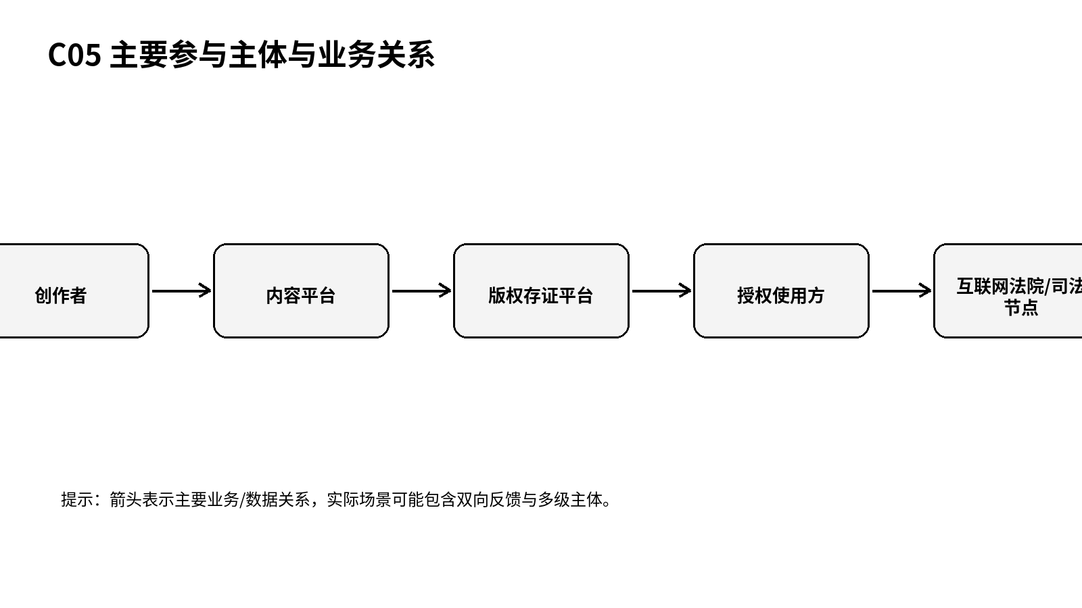
图1 主要参与主体与业务关系（根据公开资料整理）

关键事件
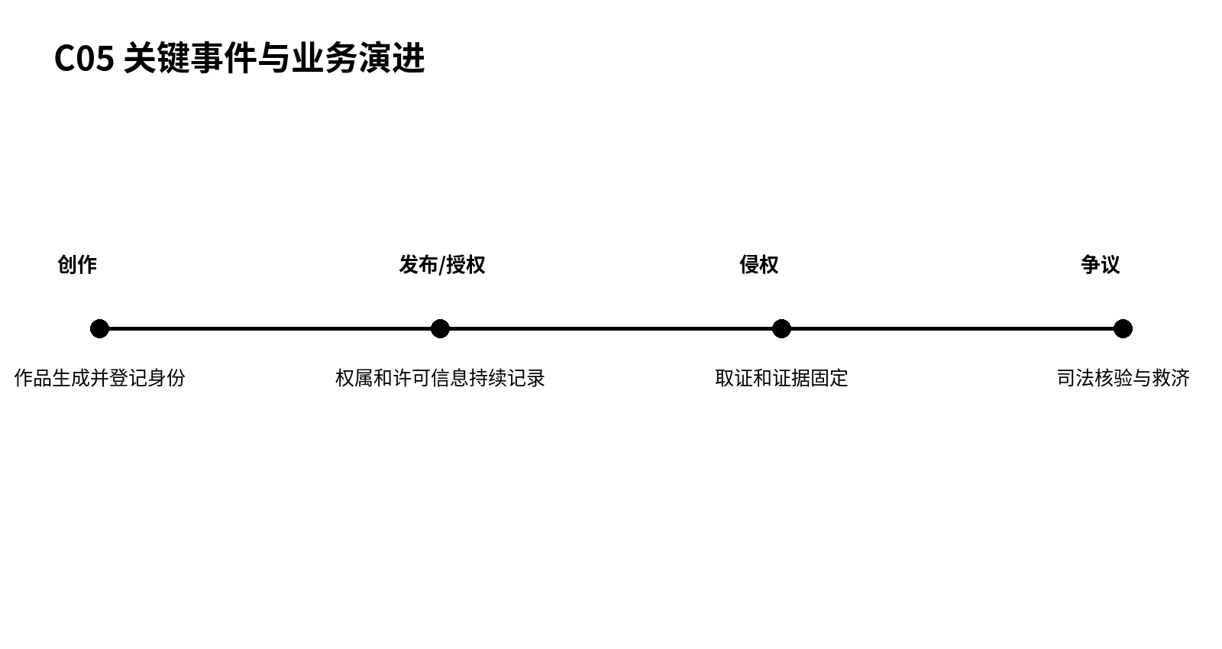
图2 关键事件与业务演进（根据公开资料整理）

问题仍在
怎样把作品创作、存证、授权、传播、侵权取证和司法验证组织成一套可落地的数字版权治理系统？

参考资料
[1] 腾讯云. 至信链版权存证[EB/OL]. https://cloud.tencent.com/product/copyrightdeposit
[2] 腾讯云. 至信链版权存证产品简介[EB/OL]. https://cloud.tencent.com/document/product/1505/62890
[3] 最高人民法院. 杭州互联网法院首次确认区块链电子存证法律效力[EB/OL]. https://www.court.gov.cn/zixun/xiangqing/104552.html
[4] 最高人民法院. 杭州互联网法院司法区块链上线[EB/OL]. https://www.court.gov.cn/zixun/xiangqing/121501.html
[5] 最高人民法院. 北京互联网法院“e版权”共治[EB/OL]. https://www.court.gov.cn/zixun/xiangqing/242651.html
[6] 高能链开放平台. 版权保护与数字文创[EB/OL]. https://www.upowerchain.com/article/copyright

